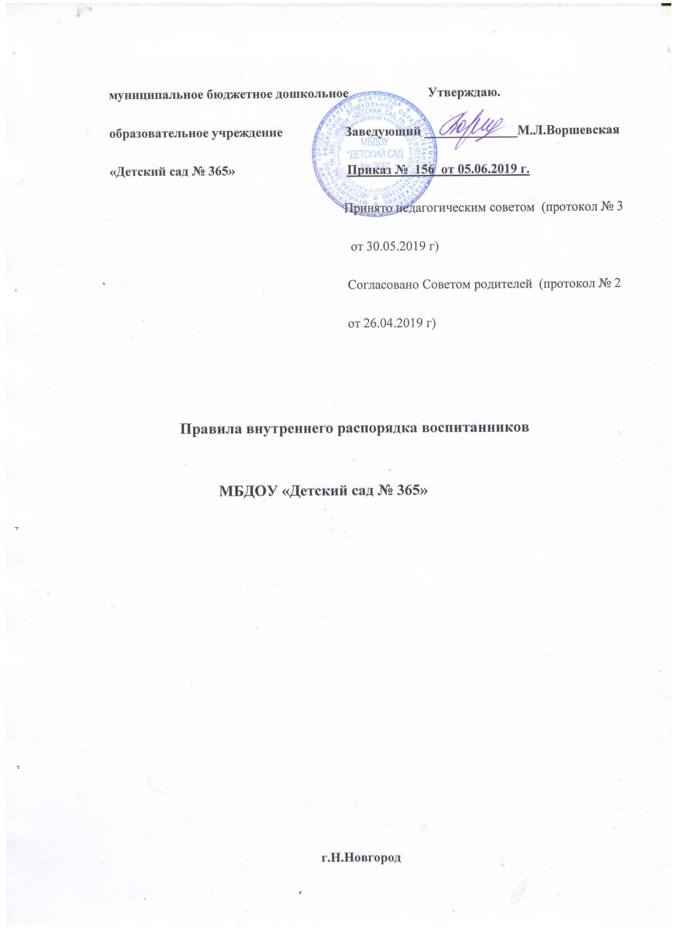

1. Общие положения
1.1. Правила внутреннего распорядка воспитанников МБДОУ «Детский сад № 365» (далее – Правила) разработаны в соответствии с Федеральным законом от 29.12.2012 № 273-ФЗ «Об образовании в Российской Федерации», СанПиН 2.4.1.3049-13 «Санитарно-эпидемиологические требования к устройству, содержанию и организации режима работы дошкольных образовательных организаций», утв. постановлением Главного государственного санитарного врача РФ от 15.05.2013 № 26, уставом и другими локальными актами МБДОУ «Детский сад № 365» (далее – детский сад).
1.2. Правила разработаны с целью обеспечения комфортного и безопасного пребывания воспитанников в детском саду, а также успешной реализации целей и задач образовательной деятельности, определенных в уставе детского сада, и определяют режим образовательного процесса, внутренний распорядок обучающихся и защиту их прав.
1.3. Настоящие Правила являются обязательными для исполнения всеми участниками образовательных отношений.
1.4. При приеме воспитанников администрация детского сада обязана ознакомить их родителей (законных представителей) с настоящими Правилами.
1.5. Копии настоящих Правил размещаются на информационных стендах в каждой возрастной группе детского сада, а также на официальном сайте детского сада в сети Интернет.
1.6. Заведующий, педагогический совет, Совет родителей детского сада имеют право вносить предложения по усовершенствованию и изменению настоящих Правил.
2. Режим работы детского сада
2.1. Режим работы детского сада и длительность пребывания в нем воспитанников определяется уставом детского сада.
2.2. Детский сад работает с 6.00 до 18.00. Выходные дни – суббота, воскресенье, праздничные дни.
2.3. Группы работают в соответствии с утвержденным режимом работы, режимом дня и режимом занятий, составленными в соответствии с возрастными и психологическими особенностями воспитанников.
2.4. Группы функционируют в режиме 5-дневной рабочей недели.
2.5. Заведующий детского сада имеет право объединять группы в случае необходимости в летний период (в связи с низкой наполняемостью групп, отпуском воспитателей, на время ремонта и др.).
2.6. Основу режима образовательного процесса в детского сада составляет установленный распорядок сна и бодрствования, приемов пищи, гигиенических и оздоровительных процедур, занятий, прогулок и самостоятельной деятельности обучающихся.
2.7. Расписание занятий составляется в соответствии с СанПиН 2.4.1.3049-13 «Санитарно-эпидемиологические требования к устройству, содержанию и организации режима работы дошкольных образовательных организаций», утв. постановлением Главного государственного санитарного врача РФ от 15.05.2013 № 26.
2.8. Прием детей в группы осуществляется в соответствии с режимом работы группы до начала утренней гимнастики.
2.9. Родители (законные представители) обязаны забирать воспитанника из детского сада до 18.00 В случае неожиданной задержки родитель (законный представитель) воспитанника должен незамедлительно связаться с воспитателем группы.
2.10. В случае если родители (законные представители) не могут лично забирать воспитанника, то они пишут заявление о том, кто может забирать воспитанника и прикладывают ксерокопию паспорта этого человека.
3. Здоровье обучающихся
3.1. Контроль утреннего приема детей в детский сад осуществляет воспитатель, родители (законные представители) воспитанника обязаны расписаться в журнале утреннего фильтра о состоянии здоровья ребенка.
3.2. Выявленные больные или с подозрением на заболевание воспитанники в детский сад не принимаются; заболевших в течение дня детей изолируют от здоровых до прихода родителей (законных представителей).
3.3. Родители (законные представители) обязаны приводить ребенка в детский сад здоровым и информировать воспитателей о каких-либо изменениях, произошедших в его состоянии здоровья дома.
3.4. Если у ребенка есть аллергия или другие особенности здоровья и развития, то родители (законные представители) воспитанника должны поставить в известность воспитателя и предоставить соответствующее медицинское заключение.
3.5. О невозможности прихода ребенка по болезни или другой уважительной причине родители (законные представители) должны сообщить воспитателю по телефону до 8.00.
3.6. Ребенок, не посещающий детский сад более пяти дней (за исключением выходных и праздничных дней), должен иметь справку от врача с данными о состоянии здоровья (с указанием диагноза, длительности заболевания, сведений об отсутствии контакта с инфекционными больными).
3.7. В случае длительного отсутствия ребенка в детском саду по каким-либо обстоятельствам родителям (законным представителям) необходимо написать заявление на имя заведующего детского сада о сохранении места за воспитанником с указанием периода и причин его отсутствия.
4. Внешний вид и одежда обучающихся
4.1. Родители (законные представители) воспитанников должны обращать внимание на соответствие одежды и обуви ребенка времени года и температуре воздуха, возрастным и индивидуальным особенностям (одежда не должна быть слишком велика или мала; обувь должна легко сниматься и надеваться), следить за исправностью застежек (молний).
4.2. Родители (законные представители) обязаны приводить ребенка в опрятном виде, чистой одежде и обуви.
4.3. Если внешний вид и одежда воспитанника неопрятны, воспитатель вправе сделать замечание родителям (законным представителям) и потребовать надлежащего ухода за ребенком.
4.4. В группе у каждого воспитанника должна быть сменная обувь с фиксированной пяткой (желательно, чтобы ребенок мог снимать и надевать ее самостоятельно), сменная одежда, в т.ч. с учетом времени года, расческа, личные гигиенические салфетки (носовой платок), спортивная форма, а также головной убор (в теплый период года).
4.5. Порядок в специально организованных в раздевальной шкафах для хранения обуви и одежды воспитанников поддерживают их родители (законные представители).
4.6. Во избежание потери или случайного обмена вещей родители (законные представители) воспитанников маркируют их.
4.7. В шкафу каждого воспитанника должно быть два пакета для хранения чистого и использованного белья.
4.8. Родители (законные представители) должны ежедневно проверять содержимое шкафов для одежды и обуви, в т.ч. пакетов для хранения чистого и использованного белья, а также еженедельно менять комплект спортивной одежды.
5. Обеспечение безопасности
5.1. Родители (законные представители) должны своевременно сообщать воспитателям групп об изменении номера телефона, места жительства и места работы.
5.2. Для обеспечения безопасности родители (законные представители) должны лично передавать детей воспитателю группы.
5.3. Родителям (законным воспитателям) запрещается забирать детей из группы, не поставив в известность воспитателя, а также поручать это детям, подросткам в возрасте до 16 лет, лицам в нетрезвом состоянии.
5.4. Посторонним лицам запрещено находиться в помещениях и на территории детского сада без разрешения администрации.
5.5. Во избежание несчастных случаев родителям (законным воспитателям) необходимо проверять содержимое карманов в одежде воспитанников на наличие опасных предметов.
5.6. Воспитанника категорически запрещается приносить в детский сад острые, режущие, стеклянные предметы, а также мелкие предметы (бусинки, пуговицы и т. п.), таблетки и другие лекарственные средства.
5.7. Не рекомендуется надевать воспитанникам золотые и серебряные украшения, давать с собой дорогостоящие игрушки, мобильные телефоны, а также игрушки, имитирующие оружие. За пропажу или порчу вещей не по вине работников детский сад ответственности не несет.
5.8. Во время проведения групповых занятий или игр воспитанники могут пользоваться только теми техническими средствами, которые необходимы в образовательном процессе, или теми, которые разрешил использовать воспитатель. Остальные устройства, которые у воспитанников есть при себе, нужно убрать.
5.9. Воспитанникам запрещается приносить в детский сад жевательную резинку и другие продукты питания (конфеты, печенье, сухарики, напитки и др.).
5.10. Запрещается оставлять коляски, санки, велосипеды в помещении детского сада.
5.11. Запрещается курение в помещениях и на территории детского сада.
5.12. Запрещается употребление алкогольных, слабоалкогольных напитков, пива, наркотических средств и психотропных веществ, их прекурсоров и аналогов и других одурманивающих веществ в помещении и на территории детского сада.
5.13. Запрещается въезд на территорию детского сада на личном автотранспорте или такси.
5.14. При парковке личного автотранспорта необходимо оставлять свободным подъезд к воротам для въезда и выезда служебного транспорта на территорию детского сада.
5.15. Использование личных велосипедов, самокатов, санок в детском саду (без согласия инструктора по физкультуре или воспитателя) запрещается в целях обеспечения безопасности других детей.
5.16. Регламент проведения мероприятий, посвященных дню рождения ребенка, а также перечень недопустимых угощений обсуждается с родителями (законными представителями) воспитанников заранее.
5.17. Родители (законные представители) и педагоги детского сада обязаны доводить до сознания воспитанников то, что в группе и на прогулке детям следует добросовестно выполнять задания, данные педагогическими работниками, бережно относиться к имуществу детского сада, и не разрешается обижать друг друга, применять физическую силу, брать без разрешения личные вещи других детей, в т.ч. принесенные из дома игрушки; портить и ломать результаты труда других воспитанников.
5.18. Воспитанникам разрешается приносить в детский сад личные игрушки только в том случае, если они соответствуют СанПиН 2.4.1.3049-13 «Санитарно-эпидемиологические требования к устройству, содержанию и организации режима работы дошкольных образовательных организаций», утв. постановлением Главного государственного санитарного врача РФ от 15.05.2013 № 26.

6. Организация питания
6.1. Детский сад обеспечивает гарантированное сбалансированное питание воспитанников с учетом их возраста, физиологических потребностей в основных пищевых веществах и энергии по утвержденным нормам.
6.2. Организация питания воспитанников возлагается на детский сад и осуществляется его штатным персоналом.
6.3. Питание в детском саду осуществляется в соответствии с примерным 10-дневным меню, разработанным на основе физиологических потребностей в пищевых веществах и норм питания воспитанников и утвержденного заведующим.
6.4. Меню в детском саду составляется в соответствии с СанПиН 2.4.1.3049-13 «Санитарно-эпидемиологические требования к устройству, содержанию и организации режима работы дошкольных образовательных организаций», утв. постановлением Главного государственного санитарного врача РФ от 15.05.2013 № 26, и вывешивается на информационных стендах в раздевальных групп и около пищеблока.
6.5. В детском саду устанавливается 4-х разовое питание ( завтрак, второй завтрак, обед, полдник).
6.6. Контроль за качеством питания (разнообразием), закладкой продуктов питания, кулинарной обработкой, выходом блюд, вкусовыми качествами пищи, санитарным состоянием пищеблока, правильностью хранения, соблюдением сроков реализации продуктов возлагается приказом заведующего на персонал детского сада.
7. Организация пребывания воспитанников.
7.1. Прием воспитанников:
7.1.1 Прием воспитанников в организацию начинается в соответствии с режимом дня группы, которую посещает ребенок и заканчивается перед утренней гимнастикой. 7.1.2 Прием воспитанников в холодное время года и холодную дождливую погоду теплого времени года осуществлется непосредственно в группе, в теплое время года-на участке, закрепленной за группой. 7.1.3 В период приема воспитанники участвуют в организованной воспитателем или свободной самостоятельной деятельности.
7.1.4 В период адаптации допускается прием воспитанника по индивидуальному графику.
7.2. Утренняя гимнастика.
7.2.1 В период, определенный режимом дня, воспитанники занимаются утренней гимнастикой. 7.2.2 Для воспитанников групп с 3 до 7 лет утренняя гимнастика организуется в физкультурном зале ( при отсутствии карантина в группе) или на физкультурной площадке ( в теплый период учебного года) и проводится инструктором по физической культуре ( в его отсутвие-воспитателем). 7.2.3 С воспитанниками групп до 3 лет утренняя гимнастика организуется в группе или на участке для организации прогулок с детьми ( в теплое время учебного года) и проводится воспитателем.
7.3. Прием пищи:
7.3.1 В подготовку к завтраку(обеду, полднику) входят следующие мероприятия: - деятельность дежурных ( при наличии деятельности в соответствии с возрастом воспитанников); - гигиенические процедуры.
7.3.2 В период организации гигиенических процедур воспитанники приобретают и закрепляют гигиенические умения и навыки ( растегивание и закатывание рукава, намыливание рук мылом, смывание мыла, умывание лица, вытирание полотенцем, раскатвание и застегивание рукава).
7.3.3 Самостоятельность воспитанников в употреблении пищи определяется программой дошкольного образования и (или) его индивидуальными особенностями.
7.3.4 Воспитанники групп раннего возраста и второй младшей группы во время приема пищи приобретают навыки самостоятельного приема пищи, при необходимости воспитатель и младший воспитатель( помощник воспитателя) докармливают ребенка.
7.3.5 Воспитанники с 3 до 7 лет во время приема пищи обучаются навыкам поведения за столом, пользования различными столовыми приборами в соответствии с их назначением, расширяют представления о правильном питании, пользе тех или иных продуктов.
7.4. Организация прогулок с воспитанниками.
7.4.1 Прогулки с воспитанниками организуются 2 раза в день: в первую половину – до обеда и во вторую половину дня – после дневного сна или перед уходом детей домой. При температуре воздуха ниже минус 15 °С и скорости ветра более 7 м/с продолжительность прогулки сокращается.
7.4.2 Одевание проводится поточным или подгрупповым методом.
7.4.3 Уровень самостоятельности воспитанников определяется программой дошкольного образования и (или) индивидуальными особенностями воспитанников.
7.4.4 В группах раннего возраста детей помогают одевать сотрудники других групп по приказу заведующего. Воспитанники гуляют на участке в сопровождении воспитателя, при необходимости и младшего воспитателя (помощника воспитателя).
7.4.5 Воспитанники от 3 до 7 лет одеваются самостоятельно, при небольшой помощи воспитателя и младшего воспитателя (помощника воспитателя) своей группы.
7.4.6 При необходимости воспитаннику уйти с прогулки в группу, воспитатель организует его отправку в группу с младшим воспитателем (помощником воспитателя) и с ним же возвращается обратно.
7.4.7 Во время прогулки воспитанники наблюдают за различными природными явлениями, играют в подвижные игры, участвуют в трудовой деятельности, развивают основные движения под руководством воспитаеля, занимаются самостоятельной деятельностью.
7.5. Организация дневного сна.
7.5.1 Время укладывания воспитанников на сон и подъем определяются режимом дня.
7.5.2 Каждый воспитанник имеет индивидуальную кровать для сна.
7.5.3 В период сна воспитанники находятся под присмотром воспитателя или младшего воспитателя (помощника воспитателя).
7.5.4 Подъем после сна начинается с закаливающих мероприятий в соответствии с утвержденным заведующим комплексом закаливающих мероприятий.
7.6. Организация деятельности воспитанника в вечернее время.
7.6.1 Деятельность в вечернее время организуется в соответствии с режимом дня и планом образовательной работы в группе.
7.6.2 В вечернее время воспитанники участвуют в различных видах деятельности-игровая, изобразительная, самостоятельная, спортивная и другие. Также воспитатель проводит занятия и индивидуальную работу с воспитанниками.
7.6.3 В вечернее время воспитанники могут получить платные дополнительные образовательные услуги в соответствии с расписанием.
7.6.4 В вечернее время организуется прогулка.
8. Права и обязанности воспитанников.
8.1. Детский сад реализует право воспитанников на образование, гарантированное государством.
8.2. Воспитанники, посещающие детский сад, имеют право на:
• предоставление условий для разностороннего развития с учетом возрастных и индивидуальных особенностей;
• своевременное прохождение комплексного психолого-медико-педагогического обследования в целях выявления особенностей в физическом и (или) психическом развитии и (или) отклонений в поведении;
• получение психолого-педагогической, логопедической, медицинской и социальной помощи;
• обучение по адаптированной образовательной программе дошкольного образования, в случае необходимости;
• перевод для получения дошкольного образования в форме семейного образования;
• уважение человеческого достоинства, защиту от всех форм физического и психического насилия, оскорбления личности, охрану жизни и здоровья;
• свободное выражение собственных взглядов и убеждений;
• развитие творческих способностей и интересов, включая участие в конкурсах, смотрах-конкурсах, олимпиадах, выставках, физкультурных и спортивных мероприятиях;
• поощрение за успехи в образовательной, творческой, спортивной деятельности;
• бесплатное пользование необходимыми учебными пособиями, средствами обучения и воспитания, предусмотренными реализуемой в детском саду основной образовательной программой дошкольного образования;
• пользование имеющимися в детском саду объектами культуры и спорта, лечебно-оздоровительной инфраструктурой в установленном порядке;
• получение дополнительных образовательных услуг;
• получение образования на родном языке из числа языков народов Российской Федерации, а также право на изучение родного языка из числа языков народов Российской Федерации, в том числе русского языка как родного языка, в пределах возможностей, предоставляемых системой образования;
• перевод в другую образовательную организацию, реализирующую образовательную программу соответствующего уровня, в порядке, предусмотренном федеральным органом исполнительной власти, осуществляющим функции по выработке государственной политики и нормативно-правовому регулированию в сфере образования;
• благоприятную среду жизнедеятельности без окружающего табачного дыма и охрану здоровья от воздействия окружающего табачного дыма и последствий потребления табака. 8.3 Воспитанники детского сада обязаны:
• выполнять требования Устава детского сада, настоящих Правил и иных локальных нормативных актов по вопросам организации и осущетсвления образовательной деятельности;
• уважать честь и достоинство других воспитанников и работников детского сада, не создавать препятствий для получения образования другим воспитанникам;
• бережно относиться к имуществу детского сада;
• соблюдать режим организации образовательных отношений, принятый в детсокм саду;
• находиться в детсокм саду в сменной обуви, иметь опрятный и ухоженный внеший вид. На занятиях (кроме занятий, требующих специальной формы одежды) присутствовать только в светской одежде делового (классического) стиля. На занятиях, требующих специальной формы одежды (физкультура) присутсвовать только в специальной одежде и обуви.
9. Поощрение и дисциплинарное воздействие
9.1 Меры дисциплинарного взыскания к воспитанникам детского сада не применяются.
9.2 Применение физического и (или) психического насилия по отношению к воспитанникам детского сада не допускается.
9.3 Дисциплина в детском саду, поддерживается на основе уважения человеческого достоинства всех участников образовательных отношений.
9.4 Поощрение воспитанников детского сада за успехи в образовательной, спортивной, творческой деятельности проводится по итогам конкурсов, соревнований и других мероприятий в виде вручения грамот, дипломов, благодарственных писем, сертификатов, сладких призов и подарков.
10. Защита прав воспитанников.
10.1 В целях защиты своих прав воспитанники и их родители( законные представители) самостоятельно или через своих представителей вправе:
- направлять в органы управления детского сада обращения о нарушении и (или) ущемлении работниками прав, свобод и социальных гарантий воспитанников;
- обращаться в комиссию по урегулированию споров между участниками образовательных отношений;
- использовать не запрещенные законодательством РФ иные способы защиты своих прав и законных интересов.

11. Заключительные положения
11.1. Педагоги, специалисты, администрация детского сада обязаны эффективно сотрудничать с родителями (законными представителями) воспитанников с целью создания условий для успешной адаптации и развития детей.
11.2. По вопросам, касающимся развития и воспитания ребенка, родители (законные представители) воспитанников могут обратиться за консультацией к педагогам и специалистам детского сада в специально отведенное на это время.
11.3. Все спорные и конфликтные ситуации разрешаются только в отсутствии воспитанников.
11.4. Родители (законные представители) воспитанников обязаны присутствовать на родительских собраниях группы, которую посещает их ребенок, и на общих родительских собраниях детского сада, а также активно участвовать в воспитательно-образовательном процессе, совместных с детьми мероприятиях.
11.5. Правила действуют до принятия новых.

